HONORABLE CONGRESO DEL ESTADO DE CHIHUAHUA
P R E S E N T E.-

El suscrito, Diputado Omar Bazán Flores Subcoordinador del Grupo Parlamentario del Partido Revolucionario Institucional, miembro de la Sexagésima Sexta Legislatura del Estado, con fundamento en lo que dispone la fracción I, del artículo 68 de la Constitución Política del Estado, así como los ordinales 169, 170, 171 y demás relativos de la Ley Orgánica del Poder Legislativo del Estado de Chihuahua, acudo ante esta Honorable Representación, a presentar Iniciativa con carácter de Punto de Acuerdo a efecto de hacer un Exhorto al Poder Legislativo Federal a través de la Cámara de Diputados para que se le de seguimiento a la iniciativa aprobada por la Cámara de Senadores, la cual modifica la Ley General de Salud en sus artículos 320, 321, 322, 324, 325, 326 y 329, en materia de Donación de Órganos, con base a la siguiente:

EXPOSICIÓN DE MOTIVOS

De acuerdo con la Organización Mundial de la Salud, los Principios Rectores de la OMS Sobre Trasplante de Células, Tejidos y Órganos Humanos, señala que la escasez de órganos disponibles no sólo ha llevado a muchos países a elaborar procedimientos y sistemas destinados a aumentar la oferta, sino que también ha estimulado el tráfico comercial de órganos humanos, sobre todo de donantes vivos sin parentesco con los receptores.

A partir de ello, la OMS, emitió los Principios Rectores de la donación, con la finalidad de proporcionar un marco ordenado, ético y aceptable para la

adquisición y trasplante de células, tejidos y órganos humanos con fines terapéuticos. Estos consisten básicamente en:

1. Que la extracción de órganos del cuerpo de las personas fallecidas, para fines de trasplante se permita con el consentimiento exigido por la ley y cuando no haya razones que indiquen que la persona fallecida se opusiera a dicha extracción;

2. Que los médicos que determinen la muerte del donador, no participen en la extracción ni trasplantes de los órganos;

3. Que las donaciones de órganos de personas vivas, deberá ser consciente, informada y voluntaria;

4. Que se debe proteger el interés superior de los niños y no extraerse órganos de menores, ni de personas con discapacidad, salvo las excepciones que pueda prever la legislación correspondiente;

5. Que las donaciones deberán ser gratuitas y se deberá prohibir cualquier tipo de lucro relacionado con el trasplante de órganos.

6. Que se fomente la promoción de la donación altruista;

7. Que los profesionales de la salud se abstengan de participar en un trasplante si existe conocimiento que no fue una donación, sino que hubo alguna remuneración de por medio;

8. Que no se permitan remuneraciones excesivas por el trasplante, sino lo justificado por los servicios prestados, entre otros.

El trasplante de órganos, es un tratamiento médico indicado cuando otra alternativa para recuperar la salud del paciente se ha agotado, que solo es posible gracias a la voluntad de las personas que dan su consentimiento para la donación.

Por su parte la OMS hace mención que el trasplante de órganos, tejidos y células, permite salvar muchas vidas y restaurar las funciones esenciales donde no existen otras alternativas de efectividad comparables. Hoy día aún hay grandes diferencias entre países para la disponibilidad y el acceso necesario a los trasplantes, igualmente, diferencias muy marcadas desde el punto de vista de seguridad, calidad, eficacia de la donación y el trasplante de órganos, tejidos y células.

Así mismo, se trata del reemplazo de un órgano vital enfermo, sin posibilidad de recuperación, por otro sano. La donación de órganos es posible sólo en 5 de cada 1000 fallecimientos debido a la complejidad de los requerimientos necesarios para llevarla a cabo; sólo puede concretarse si la muerte sucede en una unidad de terapia intensiva y requiere de inmediato una serie de pasos coordinados en simultáneo.

Es importante destacar, que en México se realizan trasplantes de córnea, médula ósea (progenitores de la sangre), hueso, válvulas cardiacas, riñón,

hígado, corazón y pulmón. Existen más de 400 hospitales distribuidos en todo el sector salud (sociales, públicos y privados) que llevan a cabo diferentes tipos de trasplante.

Precisando que para que un hospital pueda realizar trasplantes, se requiere de un permiso otorgado por la Secretaría de Salud, además de contar con el personal médico capacitado e identificado.

De acuerdo con el Centro Nacional de Trasplantes, el proceso de un trasplante inicia cuando el médico diagnostica un padecimiento que ha afectado gravemente un órgano o tejido específico de un paciente, quien es enviado al especialista que corresponda para determinar si existen razones médicas para que el problema pudiera ser tratado mediante un trasplante.

1.- El proceso inicia cuando el médico diagnostica un padecimiento que ha afectado gravemente un órgano o tejido específico de un paciente, quien es enviado al especialista que corresponda para determinar si existen razones médicas para que el problema pudiera ser tratado mediante un trasplante.

2.- El paciente debe ser sometido a un protocolo de evaluación para definir si reúne las condiciones necesarias para el trasplante. El protocolo de evaluación consiste en una serie de exámenes médicos que permiten determinar las condiciones específicas del paciente y la utilidad o no del trasplante. Cuando el paciente no sea candidato a recibir un trasplante es remitido con su médico tratante, acompañado de una nota médica explicativa para continuar su tratamiento previo o alguna otra alternativa.

3.- Los casos aceptados son puestos a consideración del comité interno de trasplantes del hospital para que avale la decisión tomada.

4.- Es fundamental que la decisión final quede asentada tanto en el expediente del paciente como en un acta de sesión del comité.

5.- Una vez que el paciente es aceptado para recibir un trasplante, el responsable del programa en el hospital deberá ingresar los datos del paciente a la base de datos electrónica del Centro Nacional de Trasplantes en donde se registra a todo paciente que requiere un trasplante. El paciente deberá recibir de su médico un comprobante del ingreso de sus datos en la base.

6.- El Registro Nacional de Trasplantes tiene 2 propósitos,

a) por un lado permite conocer el número de pacientes que requieren recibir un trasplante y qué tipo de enfermedades se resuelven mediante esta terapéutica, cuáles se presentan con mayor frecuencia y en qué instituciones y entidades federativas se tiene mayor demanda. Esta información permite planear la asignación de recursos y el fortalecimiento de los programas de salud.

b) Por otro lado, la antigüedad o tiempo de espera de un paciente en la base de datos es uno de los criterios que se utilizan para la asignación de órganos y tejidos. Los otros criterios son de orden médico y se refieren a la urgencia ante la inminente pérdida de vida, a la oportunidad del

trasplante, los beneficios esperados, la compatibilidad entre el órgano donado y el receptor y otros criterios de índole médica. Es importante recalcar que el tiempo de registro en la base de datos es el último criterio se considera para la asignación de un órgano entre un grupo de enfermos.

7.- Es necesario que el paciente firme una carta de consentimiento informado en la que autoriza a los médicos para llevar a cabo el trasplante.

8.- Los órganos y tejidos para trasplante pueden tener dos orígenes:

De un donador vivo se pueden obtener: un riñón, un segmento o lóbulo del hígado, un segmento o lóbulo de pulmón, sangre o precursores de la misma.

De un donador que ha perdido la vida, dependiendo de las circunstancias de su muerte, se pueden obtener órganos y tejidos.

En caso de paro cardiaco se pueden obtener únicamente tejidos como las córneas y en algunos casos hueso y válvulas del corazón.

En caso de muerte encefálica se pueden obtener además de los tejidos mencionados arriba, los siguientes órganos: corazón, ambos pulmones, ambos riñones e hígado.

9.- En el caso de que un paciente en espera de un trasplante cuenta con alguien que esté dispuesto a donarle, se tienen que reunir los requisitos que establece la ley, y el proceso para el donador es el siguiente:

➢ Debe ser mayor de edad y estar en pleno uso de las facultades mentales.

➢ Debe tener compatibilidad aceptable con el receptor.

➢ Puede donar un órgano o una parte de él siempre que su función pueda ser compensada por su organismo de forma adecuada.

➢ Es sometido a una evaluación integral que permite asegurar que se encuentra en condiciones médicas, sociales y psicológicas adecuadas para la donación y que su acción es altruista, voluntaria y sin ánimo de lucro.

➢ Cuando el donador no tenga ningún parentesco con el receptor deberá expresar que el consentimiento es altruista, libre, consciente y sin que medie remuneración alguna, ante un notario público.

➢ Debe firmar una carta de consentimiento informado en la que acepta tener información suficiente y autoriza a los médicos a realizar la cirugía para extraer el órgano.

➢ Completado el estudio, la decisión es avalada por el comité interno de trasplantes y documentada en el expediente clínico del donante, en el del receptor y en las actas del comité.

➢ En hospitales de tipo social, la atención médica y quirúrgica es gratuita. En hospitales de tipo público y privado la atención médica y quirúrgica tiene un costo. Los pacientes que optan por atenderse en hospitales privados deben estar conscientes de que la cirugía del donador vivo tiene un costo, independientemente de que el órgano haya sido donado en forma gratuita.

10.- Cuando los órganos provienen de un donador cadavérico La ley establece que los órganos o tejidos deberán obtenerse preferentemente de personas que hayan perdido la vida.

Cada año un mayor número de hospitales cuentan con personal médico y paramédico responsable del proceso de donación de órganos. Ellos son los coordinadores de la donación y su trabajo consiste en proponer a las familias la alternativa de la donación cuando han perdido a un ser querido.

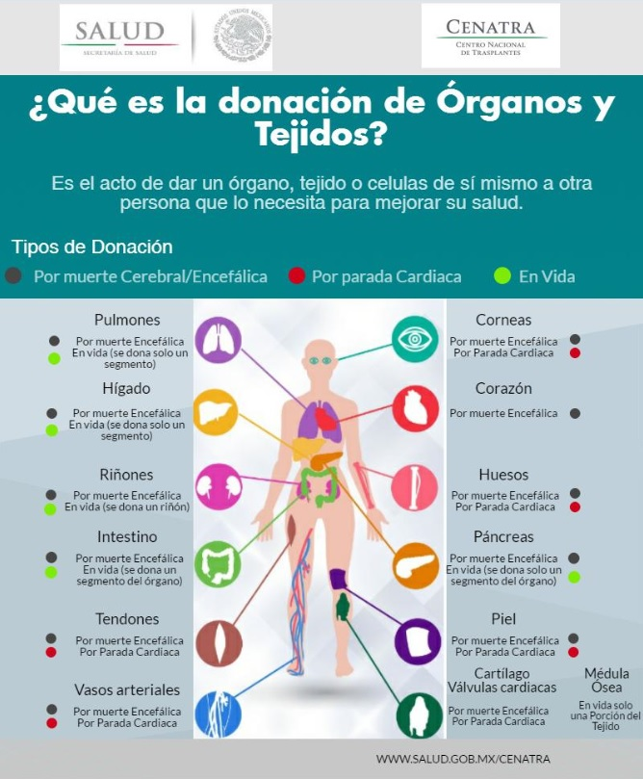

México está lejos de satisfacer la demanda de trasplantes de órganos y tejidos. Según cifras del Centro Nacional de Trasplantes (CENATRA) de la Secretaría de Salud, en 2018 se realizaron siete mil 583 de ellos en el país, pero hay más de 21 mil 800 personas en espera de un órgano o tejido que salve su vida o le brinde mayor calidad.
De los trasplantes efectuados el año pasado, cuatro mil 269 fueron de córnea, tres mil 48 de riñón, 240 de hígado y 26 de corazón.

El CENATRA indica en su portal que en 2017 siete mil 188 personas recibieron un trasplante que les salvó la vida. Sin embargo, en México a la fecha hay más de 21 mil 800 personas en espera de uno.
La solución a esta necesidad se encuentra en la donación y trasplante. Los órganos y tejidos de un solo individuo pueden ser útiles a más de 10 personas; donar es darlos voluntariamente como gesto de solidaridad.
Según registros del CENATRA, hasta el 31 de diciembre de 2018 había en lista de espera 15 mil 72 pacientes aguardando riñón, seis mil 445 una córnea, 325 hígado, 34 corazón y tres pulmón.
En México hay 538 establecimientos públicos y privados con licencia para procuración (obtención del órgano a trasplantar), trasplante o banco de tejidos. De éstos, 400 están autorizados para hacer trasplantes.
Coincidimos con la proponente que se debe sensibilizar a nuestra población de la situación que se vive en la materia, para evitar la actitud de reticencia hacia la donación de órganos después de la muerte y de manera muy particular donde se debe legislar para fomentar la donación, en estricto apego a la autonomía del individuo, despenalizando cualquier situación que involucre al donador, para ello se propone legislar sobre la figura del consentimiento bajo términos en donde no se requiere el consentimiento expreso, sino que basta un consentimiento presunto, es decir, un consentimiento que debe presumirse cuando alguien actúa en beneficio ajeno, hasta que el titular del interés no expresa su voluntad en contrario.
Este modelo de consentimiento presunto ha funcionado en países como Francia, Bélgica, Portugal, Italia, Noruega, Suecia, Lituania y España. Es una figura en la que basta con que no se haya expresado una negativa para poder ser donante, es decir, a menos que se exprese lo contrario, todos somos parte de un universo de donantes potenciales.

Ahora bien, es el caso que en el año 2018, el Senado de la República aprobó la iniciativa con carácter de Decreto para realizar la modificación a la Ley General de Salud en sus artículos 320, 321, 322, 324, 325, 326 y 329. Los artículos modificados son los que corresponden a la donación de órganos, particularmente al consentimiento presunto de los mayores de edad para ser donadores, teniendo que expresar de manera explícita su negativa en caso de negarse a ser donadores de órganos, cambiando el sentido actual de la ley, en la cual se tiene que hacer exactamente lo contrario, expresar por escrito el consentimiento de ser donador, así como obtener la autorización de sus familiares inmediatos, los cuales son generalmente el causante de que no se pueda llevar a cabo la donación, específicamente el 75% de los casos en los que no se lleva a cabo.

Este dictamen fue aprobado en el Senado el día 3 de Abril del 2018, contando con 70 votos a favor, 0 en contra y 1 abstención, siendo turnado a la Cámara de Diputados el mismo día por medio de una minuta, la cual debía de ser trabajada por la Comisión de Salud de dicha cámara. El tema se quedo en comisión, hasta la fecha no se le ha dado seguimiento al mismo, por lo que este tema tan trascendental para el país está paralizado.

Es menester concluir con el proceso legislativo en esta materia, por lo que se debe exhortar a los diputados federales de la actual legislatura, particularmente a los integrantes de la Comisión de Salud, para que retomen este tema y se lleve a cabo el Dictamen correspondiente a fin de ser votado en pleno, permitiendo así generar esta importante Reforma de Ley que sería trascendental para la salud de la población.

Por lo anteriormente expuesto y con fundamento en los Artículos 57 y 58 de la Constitución Política del Estado, me permito someter a la consideración de esta Asamblea la Iniciativa con carácter de punto de acuerdo, bajo el siguiente:

PUNTO DE ACUERDO

ÚNICO.- La Sexagésima Sexta Legislatura del Estado de Chihuahua exhorta al Poder Legislativo Federal a través de la Cámara de Diputados para que se le de seguimiento a la iniciativa aprobada por la Cámara de Senadores, la cual modifica la Ley General de Salud en sus artículos 320, 321, 322, 324, 325, 326 y 329, en materia de Donación de Órganos.

ECONÓMICO.- Una vez aprobado que sea, túrnese a la Secretaría para que se elabore la minuta de ley en los términos correspondientes, así como remita copia del mismo a las autoridades competente, para los efectos que haya lugar.

Dado en el Palacio Legislativo del Estado de Chihuahua, a los 28 días del mes de mayo del año dos mil diecinueve.

ATENTAMENTE

DIPUTADO OMAR BAZÁN FLORES
Subcoordinador del Grupo Parlamentario del Partido
Revolucionario Institucional

